Муниципальное бюджетное дошкольное образовательное учреждение «Детский сад № 12 г. Беслана»

Познавательно –
игровой проект
«Все профессии важны»
для старшей группы.

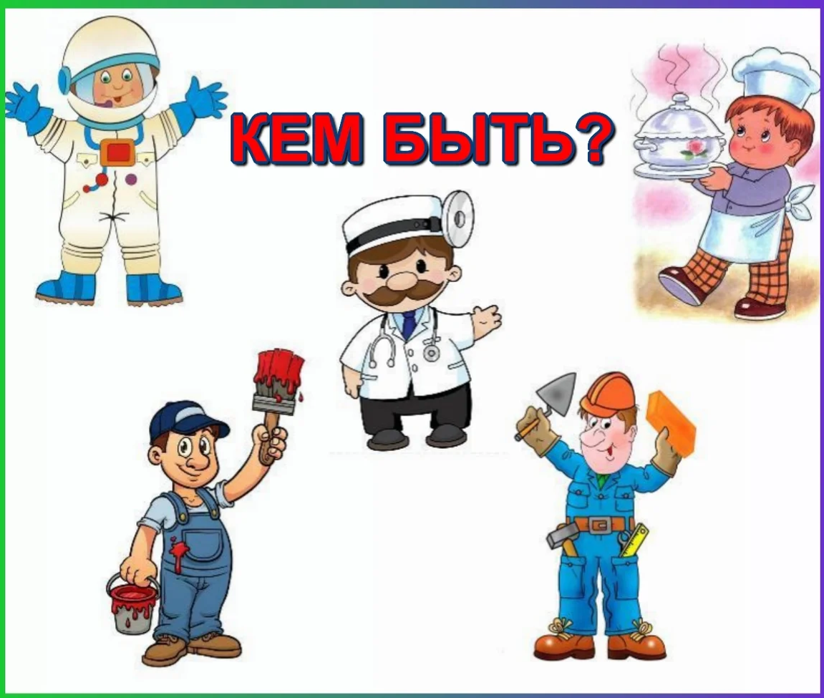

Воспитатели: Тогузова А. М.
Цораева Г.Т.

2021г

Тип проекта: познавательно – игровой.
Продолжительность: краткосрочный, 2 недели.
Режим работы: совместная деятельность, режимные моменты, НОД, самостоятельная деятельность, прогулки, подвижные игры.

Предмет исследования: профессии.
Актуальность: Ознакомление с профессиями уже в дошкольном возрасте обеспечивает дальнейшее вхождение ребёнка в современный мир, приобщение его к социокультурным ценностям, удовлетворение и развитие познавательных интересов.

Цель проекта: Продолжать расширять представления детей о профессиях.
Задачи: 1. Расширить знания детей о профессиях. Содействовать развитию умения общаться, учить отгадывать загадки, формировать грамматически правильную речь.
2. Развивать познавательный интерес, наблюдательность, внимание, память, мышление, мелкую моторику рук, творческие способности детей.
3. Воспитывать трудолюбие, уважение к чужому труду, доброжелательность.

Выполнение проекта.
В процессе выполнения проекта шла работа с детьми:
Просмотр презентации «Ознакомление дошкольников с профессиями».
Рассматривание картинок из серии «Профессии», «У каждой профессии свои инструменты».
Рисование в раскрасках «Профессии», обводка по точкам простым карандашом силуэтов людей разных профессий и штриховка их цветными карандашами.
беседа «Для каких профессий костюмы?».
Составление рассказа о профессии своих родителей.
Беседа «Профессии в детском саду», «Профессии моих родителей», «Какие бывают профессии?», «Какие знания нужны для той или иной профессии?», «Кем мы станем, когда вырастим?», «Труд и его значение в жизни ребёнка».

Подвижные игры: «Выбивало», «Самолеты», «Гонки», «Водители», «Море волнуется раз…».
С/р игры: «На стройке», «Водители», «Больница», «Пожарные», «Моряки», «Столовая», «Магазин», «Детский сад».
Чтение пословиц о труде.
Чтение загадок, стихов и рассказов: В.Маяковский «Кем быть?», Б.Житков «Что я видел?», С.Маршак «Почта», «Рассказ о неизвестном герое» и «Пажар», Г.Брагиловская Наши мамы, наши папы», Д.Радари «Чем пахнут ремесла?» и «Кому что нужно?», В. Берестов «Читалочка», З. Александрова «В школу», С. Маршак «1-ый день календаря», А. Барто «В школу».
Разучивание физкультминуток и пальчиковых гимнастик по теме.
Д/игры: «Кому, что нужно для работы?», «Что перепутал художник?», «Четвертый лишний», «Знаю все профессии», «Лото. Профессии», «Подбери инструменты для доктора», «Что нужно продавцу?», «Найди головные уборы каждому человеку», «Путаница», «Часть и целое», «Орудия труда», «Геометрические фигуры», «Цифры», «Подбери по цвету», «Найди такой же предмет».
Конструирование из мелкого деревянного конструктора «Город».
Конспекты НОД: по познавательному и социально-коммуникативному развитию «Все профессии важны, все профессии нужны», по развитию связной речи «Пересказ сказки «Лиса и кувшин», по рисованию «Весеннее небо», по лепке «Наши любимые игрушки», по ФЭМП «Закрепление представлений о треугольнике и четырёхугольнике», по подготовке к обучению грамоте «Введение понятия «согласный звук».
Консультации для родителей: «Все работы хороши или ознакомление дошкольников с профессиями».

Результаты проекта:
Дети с интересом рассматривают картинки с людьми разных профессий, слушают рассказы и стихотворения о них, отгадывают загадки.
Дошкольники расширили свои представления о профес -сиях, орудиях труда разных профессий.
Дети с удовольствием играют в сюжетно-ролевые и подвижные игры, используют костюмы и атрибуты разных профессий.

Конспект ООД по социально-коммуникативному развитию в старшей группе.
Тема: «Все профессии важны, все профессии нужны».
Задачи:
1. Расширить представление детей о разнообразии профессий, конкретных трудовых действиях.
2.Формировать обобщенное понятие «профессия», обогащать активный словарь.
3.Развивать внимание, память, мышление.
4. Воспитывать положительную мотивацию к обучению, уважение к труду взрослых.
Материалы:
Книга В.В.Маяковского «Кем быть?», карточки с картинками, «волшебный сундучок», одежда для повара, матроса, продавца, полицейского; инструменты для каждой профессии: художнику - кисточку, повару – половник, шоферу – машину, музыканту – скрипку.
Предварительная работа:
1.Чтение стихотворения В.В. Маяковского «Кем быть?».
2. Рассматривание иллюстраций с разными профессиями людей.
3. Физкультминутка.
4. Настольная развивающая игра «Профессии».
Ход ООД:
(Дети заходят в группу, садятся полукругом)
1. Создание мотивации к занятию.
Воспитатель:
- Дети, кому из вас хочется вырасти поскорее и стать взрослым?
- Скажите, а куда каждый день ходят ваши мамы и папы, взрослые?
Дети: взрослые, мамы и папы ходят на работу
- Для чего люди ходят на работу?
Дети: чтобы зарабатывать деньги, строить дома, водить машины, выращивать хлеб.
- Кем работают ваши родители? (спросить каждого ребенка)
- Какую пользу они приносят?
Дети: они шьют одежду, учат детей, лечат заболевших, готовят пищу, перевозят грузы.
Воспитатель:
- Правильно. А теперь послушайте стихотворение В.В. Маяковского « Кем быть?»
У меня растут года
Будет и семнадцать.
Где работать мне тогда,
Чем заниматься?
Нужные работники,
Столяры и плотники.
Столяру хорошо,
А инженеру лучше...
Инженеру хорошо,
А доктору лучше.
- О чем говорится в стихотворении?
Дети: в стихотворении говорится о профессиях.
Воспитатель:
А что означает слово «профессия»?
Профессия означает: дело, работа, занятие. Люди работают тем, кем им нравится работать, занимаются тем, что у них лучше получается.
На свете есть много профессий. Назовите профессии, которые вы знаете?
Дети: воспитатель, шофер, рабочий, продавец, врач, строитель.

2. Постановка проблемной ситуации.
- Ребята, трудно представить, что мы будем делать без врачей, когда заболеем.
- Что бы мы носили, если бы не было портных?!
- Что бы ели, если бы не труд людей, которые выращивают хлеб, овощи, фрукты.
- Какой пустой, неуютной была бы наша комната, если бы не столяры и плотники.

3. Игра «Что делает?»
Цель: Продолжать знакомить детей с действиями людей разных профессий.
Я называю профессию, а вы отвечаете, что делает человек данной профессии.
Врач – лечит; учитель – учит; доктор – лечит; продавец – продает; повар – варит; воспитатель – воспитывает; шофер – водит машину; строитель – строит.
Все профессии нужны, все профессии важны. Главное – нужно выполнять хорошо любимую работу.

4. Игра «Кому, что нужно для работы?»
Цель: Закрепить представление детей о предметах каждой профессии.
- Люди разных профессий используют разные инструменты для своей работы. У меня есть «чудесный сундучок», в котором лежат много интересных вещей. Чтобы узнать, что там лежит, нужно сказать такие слова

«Сундучок, сундучок, приоткрой-ка свой бочок»
Руслан, загляни в сундучок, но сначала скажи волшебные слова.
- Кому нужен этот предмет?
Дети: этот инструмент нужен для художника.
Воспитатель:
- Молодцы, ребята, все предметы и профессии вы назвали правильно
5. Психогимнастическое упражнение.
Цель: Учить изображать эмоциональное состояние людей разных профессий, используя выразительные движения и пластику.
- Каждый из вас должен выбрать любую профессию и изобразить ее не только действием, но и мимикой. Как вы покажете шофера, художника, музыканта, парикмахера?
6. Пословицы о труде.
- Объясните, как вы понимаете пословицы.
Без труда не вытащишь и рыбку из пруда.
Дети: обязательно нужно потрудиться, чтобы что-то получилось.
Труд человека кормит, а лень портит.
Дети: не будешь работать – станешь плохим человеком, ленивым.
Воспитатель:
Главное в жизни человека- труд.
Физкультминутка. «Профессии»
Мы в профессии играли ходьба на месте
В миг мы лётчиками стали! прямые руки в стороны
В самолёте полетали - покружиться вокруг себя
И шофёрами вдруг стали! ходьба на месте
Руль теперь в руках у нас руки перед собой, «держим руль»
Быстро едем, просто класс! бег вокруг себя с рулем
А теперь на стройке мы ходьба на месте
Кладём ровно кирпичи. руки перед собой согнуты в локтях
Раз- кирпич и два, и три – поднимаем руки вверх
Строим дом мы, посмотри! соединить прямые руки над головой
Вот закончена игра,
Нам на стульчики пора.
7.Развивающие игры и задания.
Цель: - развивать внимание, память, мышление.
1. Загадки.
Воспитатель:
Скажите, кто так вкусно
Готовит щи капустные
Пахучие котлеты
Салаты, винегреты
Все завтраки, обеды?
Дети: повар.
Воспитатель:
Мы учим детишек писать и читать
Природу любить
Стариков уважать.
Дети: учитель.
Воспитатель:
Встаем мы очень рано
Ведь наша забота
Всех отвозить по утрам на работу
Дети: шофер.
Воспитатель:
Кто, скажите мне, такой
Охраняет наш покой
За порядком он следит,
Хулиганить не велит?
Дети: полицейский.
Воспитатель:
Не водитель, но в автобусе
Нам билеты отрывает
Остановки сообщает
Как его все называют?
Дети: кондуктор.
Воспитатель:
Ждет сотрудников отряд
В детском садике ребят
Кто же мам в нем замещает
Кто из вас, детишки, знает?
Дети: воспитатель, няня, врач, муз. руководитель.
8. Игра «Определи профессию»
Цель: Умение определять профессии людей по специальной форме одежды.
Определите профессию людей по одежде. Каждому человеку для выполнения профессиональных действий нужна специальная форма одежды, чтобы берегла его от опасностей, чтобы было удобно и комфортно работать.
- Назовите, какая форма одежды нужна повару? Полицейскому? Матросу? Продавцу?
Игра проводится с предметами одежды.
В.: Вы сегодня назвали много профессий. Чтобы всех запомнить, мы разукрасим картинки с профессиями.

9. Творческое задание «Раскрась героя»
Дети раскрашивают картинки с людьми разных профессий.
В конце занятия дети показывают друг другу картинки.

Конспект ООД по подготовке к обучению грамоте в старше группе.
Тема: «Развитие пространственной ориентировки. Введение понятия «согласный звук».

Задачи:
• упражнять- детей в подборе глаголов, соответствующих зимним явлениям;
• совершенствовать умение детей «записывать» предложение графически;
• упражнять в определении пространственных взаимоотношений относительно себя и относительно человека, стоящего напротив;
• создавать положительный эмоциональный настрой, развивать воображение.
Материалы: мяч; листы в клетку, простые карандаши; картинка-схема слова «сом»; карточки трехзвуковых слов и конверты с фишками по количеству детей.

Ход ООД:
1. Дидактическая игра «Кто больше».
Дети подбирают ответы — глаголы к вопросам воспитателя о зимних явлениях:
Снег (что делает?) падает, выпадает, кружится, ложится, покрывает, порхает, стелется, скрипит, тает и т. д.
Мороз (что делает?) морозит, трещит, крепчает и т. д.
Ветер (что делает?) дует, метет, несет (снег), завывает, воет и т. д.
Солнце (что делает?) светит, а не греет.

2. Работа на листах в клетку по заданию.
Один ребенок «записывает» на доске, а другие — на листах следующие предложения:
Мороз морозит. Ветер несет снег. Снег падает на землю.
3. Игра «Зеркало».
Педагог, стоя лицом к детям, выполняет различные движения: поднимает правую (левую) руку, кладет ее на пояс, поднимает правую (левую) ногу. Дети должны зеркально повторить эти движения.

4. Звуковой анализ слова «сом».
1) Дети под руководством воспитателя проводят звуковой анализ слова по известной схеме.
2) Вопросы к детям:
- Сколько звуков в слове «сом»?
- Какой звук гласный? (Или: Почему звук [о] обозначили красным кружочком?)
- Почему вы решили, что этот звук гласный?

5. Введение понятия «согласный звук».
1) Продолжение беседы:
- Назовите первый звук в слове? («С».)
Попробуйте этот звук пропеть, произнести громко и тихо. Вывод: звук [с] «мешают» произнести зубы.
- Назовите последний звук в слове «сом»? ([М].,) Произнесению этого звука мешают губы.
Звуки, произношению которых мешают губы, зубы или язык (и поэтому мы не можем их пропеть или громко произнести), называются «согласными».

2) И г р а «Что мешает?».
Дети учатся определять, что «мешает» им произнести разные звуки в знакомых словах: мак, дом, шар, жук.

Физкультминутка
Отдых наш — физкультминутка, - занимай свои места:
Шаг на месте левой, правой, раз и два, раз и два!
Прямо спину все держите, раз и два, раз и два!
И под ноги не смотрите, раз и два, раз и два!

6. Игра «Сказку вспомнить нужно».
1 Сказки просят: «А сейчас Вы, друзья, узнайте нас!».
Не лежится на окошке -
Покатился по дорожке… («Колобок».)
Нет ни речки, ни пруда. Где воды напиться? Очень вкусная вода В ямке от копытца!..
(«Сестрица Аленушка и братец Иванушка».)
Ах ты, Петя-простота,
Сплоховал немножко:
Не послушался кота,
Выглянул в окошко… («Кот, петух и лиса».)
А дорога — далека,
А корзина — нелегка,
Сесть бы на пенек,
Съесть бы пирожок… («Маша и медведь».)
По тропе шагая бодро,
Сами воду тащат ведра… («По щучьему велению».)
Колотил да колотил По тарелке носом -Ничего не проглотил И остался с носом…(«Лиса и журавль».) (Во второй половине дня можно детям предложить нарисовать любимую сказку или любого сказочного героя.)

7. Анализ занятия.

Конспект ООД по развитию речи в старшей группе.
Тема: «Пересказ сказки «Лиса и кувшин».
Задачи:
-связная речь: учить пересказывать сказку без наводящих вопросов, выразительно;
-словарь и грамматика: объяснить значение слова жать, учить подбирать синонимы к глаголам, составлять предложения с заданными словами, правильно сочетать их по смыслу; учить в игре составлять из отдельных слов предложение; читать предложения после перестановки каждого слова;
-звуковая культура речи: учить определять звук в начале слова; учить произносить с разными оттенками интонации (сердитая, презрительная, ласковая), подбирать слова, сходные по звучанию, в заданном ритме.
Материал: картинки с изображением льва, лисы, лебедя, лошади; иллюстрации к сказке.

Ход ООД:
Воспитатель выставляет картинки и изображением животных, предлагает определить с какого звука начинается слово (лев, лебедь, лиса, лошадь).
Назовите, какое слово здесь лишнее (лошадь, т.к. начинается со звука л твердого, а другие слова начинаются с л мягкого)
Воспитатель: отгадайте загадку:
Хвост пушистый,
Мех золотистый,
В лесу живет
В деревне кур крадет. (Лиса)
Сегодня я вам расскажу сказку про лису, которая называется «Лиса и кувшин», после рассказа задает вопросы:
Воспитатель объясняет значение слова жать (жать – убирать хлеб)
-О чем рассказывается в этой сказке?
-Как лиса попала в кувшин?
-Как сначала разговаривала с кувшином?
-Какие слова она говорила? Произнесите эти слова так, чтобы вы услышали, что лиса говорит ласково.
- А как лиса стала потом разговаривать?
-Какие слова она говорила? Произнесите эти слова так, чтобы все услышали, что лиса говорит сердито.
- Чем заканчивается сказка?
- Какой показана лиса в этой сказке и откуда это видно?
Воспитатель: Внимательно послушайте сказку снова. Вы будете ее рассказывать. Запомните, как разговаривала лиса с кувшином вначале и как после.
Воспитатель рассказывает сказку, вызывает для пересказа двух детей.
Затем предлагает пересказать сказку: один – рассказывает, другой за лису.
После двух пересказов воспитатель спрашивает детей, в чьем исполнении сказка понравилась больше.

Физкультминутка «Мы устали, засиделись».
Мы устали, засиделись,
Нам размяться захотелось. (Одна рука вверх, другая вниз, рывками менять руки.)
То на стену посмотрели,
То в окошко поглядели.
Вправо, влево поворот,
А потом наоборот. (Повороты корпусом.)
Приседанья начинаем,
Ноги до конца сгибаем.
Вверх и вниз, вверх и вниз,
Приседать не торопись! (Приседания.)
И в последний раз присели,
А теперь на место сели. (Дети садятся.)

В сказке есть такое предложение: «Побежала лиса к реке». А как сказать по-другому? Вместо слово «побежать» придумайте другое слово.
Дети отвечают: помчалась, понеслась, полетела.
Воспитатель: Молодцы, много интересных слов назвали, а теперь поиграем в игру: Я называю два слова Рыжая лиса, а вы продолжаете. Вызывается 3 человека. Двум детям дается слово, третий ребенок должен сам подобрать слово – глагол. (Рыжая лиса крадется)
А сейчас поиграем еще в одну игру, которая называется «Угадай какое слово заблудилось». Почему так игра называется игра, вы сейчас догадайтесь.
Воспитатель приглашает четырех детей и распределяет между ними слова: кувыркается, шустрый, весело, лисенок. Предлагает каждому повторить свое слово.
Догадались, почему так игра называется «Угадай, какое слово заблудилось», потому что слова заблудились – стоят не по порядку, и непонятно, что же они говорят о лисенке. Догадайтесь, что нужно сделать, чтобы предложение стало понятным.
Дети: Надо слова переставить.
Дети предлагают варианты перестановки. После перестановки говорят, что получилось.
Воспитатель: Я буду начинать фразу, а вы заканчивать, чтобы получилось складно: «Ты, лисичка. Где была?»
Дети: На лугу цветы рвала.
Воспитатель: Ты, лисичка, где была?
Дети: Я цветочки собирала.
Итог занятия.

Загадки о профессиях.
У меня не мало дел,
Если кто-то заболел
Всех я вылечу друзья!
Отгадайте кто же я?

Отправляюсь я в полет
Забираюсь в самолет
И лечу я над землей.
Отгадай, кто я такой?

Каждый день сажусь в кабину,
Завожу мотор машины,
Еду в дальние края.
Отгадали, кто же я?

По квартирам и домам,
Много писем, телеграмм,
Он приносит адресатам.
Как зовут его, ребята?

Кисти, краски и мольберт:
Мамин я пишу портрет,
Для картинной галерее.
Отгадай меня скорее!

Если вдруг пожар случиться,
Кто быстрее всех примчится
На машине ярко-красной,
Чтоб залить огонь опасный?

Ножницы, шампунь, расческа –
Всем я делаю прически,
Стригу и взрослых, и детей.
Отгадай меня скорей!

Ходит в белом колпаке,
С поварешкою в руке.
Он готовит нам обед:
Кашу, щи и винегрет.
Может делать он буфеты,
Стулья, тумбы, табуреты,
В стружках весь его верстак.
Вот работать надо как!
По размеру в самый раз,
Он костюм сошьет для вас.
Все исполнить по науке –
И ходите руки в брюки.

На часах настенных стрелки
Стали прыгать словно белки.
Мастер тут на них взглянут,
Круглый винтик подтянул
И сменил пружину срочно,
Чтоб часы ходили точно.

Чистит мастер башмаки,
Прибивает каблуки.
Чинит туфли и сандалии,
Чтоб как новенькие стали.

Он приучает детишек к порядку,
Он проверяет ребячьи тетрадки,
Научит детей и читать, и писать,
И складывать цифры, и вычитать.

Строитель нам построит дом,
И мы в нем дружно заживем.
Костюм нарядный выходной
Искусно нам сошьет портной.
Даст книги нам библиотекарь,
Хлеб испечет в пекарне пекарь,
Учитель выучит всему –

Научит грамоте, письму.
Письмо доставит почтальон,
А повар сварит нам бульон.
Я думаю, ты подрастешь
И дело по душе найдешь!

Консультация для родителей
«Все работы хороши, или знакомство детей с профессиями».

Тема выбора будущей профессии начинает обсуждаться с раннего детства. Вряд ли вы найдете детское пособие, в котором этот вопрос будет обойден стороной. Более того, ознакомление детей с профессиями – обязательный аспект государственных образовательных стандартов. И беседы с малышом о профессиях должны быть увлекательными и наглядными.
Знакомство с профессиями по дороге в детский сад или на прогулке.
Конечно, эта тема неоднократно будет обсуждаться на занятиях в детском саду, но повторить пройденное никогда не помешает. Методика беседы на прогулке очень проста: обращайте внимание на всех людей, занятых делом, и называйте ребенку их профессии.
Увидели дворника во дворе – расскажите об этой трудной и важной профессии, проходим мимо стройки – узнаем о профессии строителя.
Зашли по дороге в магазин. Спросите: кто здесь работает?
Вернувшись домой, еще раз вспомните, людей каких профессий вы встретили сегодня. Закрепить материал можно, попросив ребенка нарисовать, например, строителя в желтой каске или дворника, убирающего листву. Такая методика отлично подойдет для детей от 3 до 6 лет.
Игра «Назови профессии»

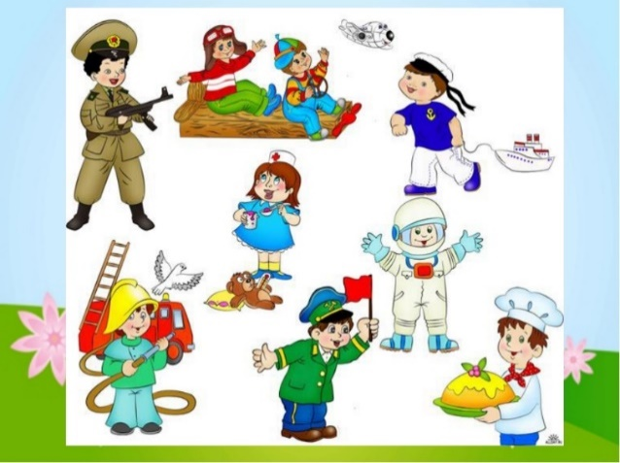

Эта понятная и занимательная игра порадует не только детей, но и взрослых. Правила очень несложные и играть можно на протяжении всего дня. Например, семья собралась за завтраком. Давайте посмотрим, что у нас на столе. Бутерброды, чай, омлет... Отличный повод поговорить о сельскохозяйственных профессиях. Откуда берутся яйца, сметана, хлеб? Кто работает на птицефабрике, в поле, на ферме? смололи муку, испекли хлеб и, наконец, доставили в магазин, где его купил папа?
Таким же образом можно проследить создание любой вещи в доме, включая, например, книжку любимых детских стихов и рассказов. Пришлось потрудиться огромной команде людей, начиная от автора, издателя, работников типографии и заканчивая продавцом книжного магазина, чтобы книга попала в руки читателя. Эта игра также предназначена детям до 6 лет.
Супергерои рядом с нами
Детям чуть постарше можно предложить составить список героических профессий. Оказывается, герои встречаются не только в кино и компьютерных играх. Ежедневно мы сталкиваемся с десятками людей по-настоящему героических профессий, правда, они не носят плащ супермена или костюм Бэтмена, но их работа – спасать жизни реальных людей. Вместе с детьми составьте список таких профессий:
спасатели,

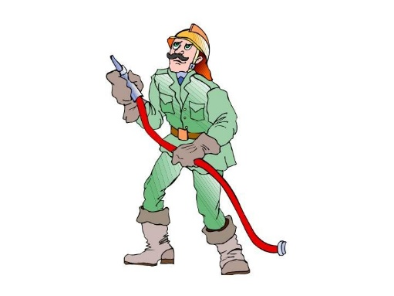
- полицейские,
- пожарные,
- врачи (попросите назвать известные детям врачебные специальности),
- летчики,
- военные (уточните специальности),
- машинисты поездов и так далее.
Профессии в моей семье
Рассказ о профессиях своих родственников помогает ребенку больше узнать о собственной семье, укрепляет семейные узы. Особенно интересны будут рассказы о роде занятий прадедушек, прабабушек, если, конечно, такие сведения сохранились в семье.
Историю можно проиллюстрировать старинными фотографиями, грамотами или даже трудовой книжкой. При беседах о профессиях взрослым нужно помнить несколько несложных правил. Никогда не делите род занятий на хорошие и плохие, престижные и не очень.
Ребенок должен понимать важность любого труда и уважать каждую профессию. Не стоит упоминать о размере заработной платы. Если вы лично негативно относитесь к представителям какой-либо профессии, воздержитесь от эмоций. Информацию нужно преподносить ровно, без негатива, чтобы у малыша сложилось беспристрастное отношение ко всем профессиям.

